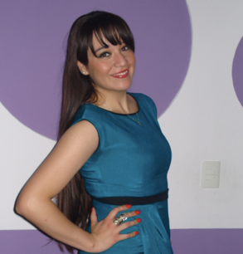Gabriela Betsabé Martínez Govea

México, Estado de México.

Casa: 58 74 65 52

Celular: 55 22 79 48 04

[bate.seba19@gmail.com](mailto:betsabe_basta@hotmail.com)

Comunicóloga con experiencia en televisión, radio, editorial y web. Motivada para ser parte de una empresa, trabajar en equipo y realizar un trabajo óptimo.

**FORMACIÓN**

2008 - 2011 Universidad Mexicana plantel Satélite - **Licenciatura en Comunicación**

**Terminada**: Sí (**Titulada**)

**EXPERIENCIA LABORAL**

**02/2017- 05/2017 LatinWeb digital (DIALEGRE)** [**http://www.dialegre.com/**](http://www.dialegre.com/)

* Editora: Elaboración de textos atractivos para el sitio web. Temas diversos. Revisión y corrección de textos.
* Administradora de redes sociales. (Facebook)

**03/2014- 02/2016 CadenaTres, Excélsior TV (GRUPO IMAGEN MULTIMEDIA)**

* Redactora: Generar noticias para espacios informativos (C31 Primera emisión de noticias, sección espectáculos Natalia Garduño y Función ExcélsiorTV para Joanna Vega-Biestro)
* Suplencia a cuadro: Sección de espectáculos en noticiero de Yuriria Sierra.
* Radio: Participación con enlaces en programas radiofónicos: Paco Zea (Reporte 89.5) y Beltrán Pascal del Río (Imagen radio 90.5)
* Encargada nota de ventas: Atender a clientes como (MAC COSMETICS, AUDIOTECH, SALONES DE BELLEZA, EXPOS, TU CASA EXPRESS, SEARS, SANBORNS, TELCEL, AMIC DENTAL) realizar cápsulas informativas transmitidas en los canales del grupo.
* Reportera: Cobertura de eventos, realización de notas espectáculos y notas de ventas.

**09/2011- 02/2014 Diario BASTA!**

* Asistente de espectáculos
* Editora: Creación y edición de textos
* En mesa de información: Coordinación equipo (fotógrafos y reporteros para cubrir los eventos agendados)

**APTITUDES**

Responsable, Persistente, Trabajadora, Comprometida, Analítica, Investigadora, Tolerante, Productiva, Proactiva, Leal, Buenas relaciones laborales, Innovadora.

**IDIOMAS Y PLATAFORMAS**

Inglés (intermedio)

Paquetería Office (MAC-PC)

WordPress